Урок-закрепление по теме «Противоположные числа», 6 класс

Цели урока: ввести понятие целых чисел; отрабатывать понятия противоположных и взаимно обратных чисел, умение решать уравнения нового вида; развивать внимание; воспитывать уважительное отношение к товарищам.

Ход урока
I. Организационный момент

II. Устный счет
1. Посмотрите 15 сек. и запомните данные числа:
Назовите числа, противоположные данным числам.
2. Решите уравнения:
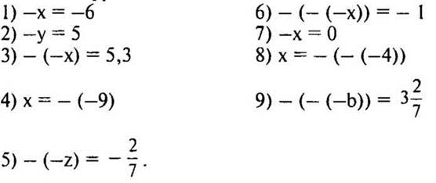
3. Поставьте вместо * такое число, чтобы равенство было верным:
4. При каких значениях переменных х и у значение суммы х + 4 противоположно числу -4, а разность у — 7 противоположна числу 7?
5. Представь себе, что ты машинист поезда, ведущего состав из Твери в Санкт-Петербург. Всего в составе поезда 13 вагонов. Обслуживается бригадой из 30 человек. Начальнику поезда 46 лет. Помощник машиниста на 3 года старше машиниста. Сколько лет машинисту поезда?
(Ответ: столько, сколько и тебе, ведь ты машинист поезда.)

III. Индивидуальная работа
1 карточка
1. Доходы населения увеличились на 5%, а через год — на 10%. На сколько процентов всего увеличились доходы?
2. Стоимость товара уменьшилась сначала на 20%, а затем на 15%. На сколько процентов всего уменьшилась стоимость товара?
2 карточка
1. Доходы населения увеличились на 25%, а через год — на 15%. На сколько процентов всего увеличились доходы?
2. Стоимость товара уменьшилась сначала на 5%, а затем на 10%. На сколько процентов всего уменьшилась стоимость товара?

IV. Сообщение темы урока
— Сегодня мы познакомимся с целыми числами, будем учиться различать противоположные числа и взаимно обратные.
V. Изучение нового материала
1. Подготовительная работа.
— С какими новыми числами мы с вами недавно познакомились? (Отрицательными.)
— Какие числа называются натуральными? Приведите примеры.
— Какие числа называются противоположными? Приведите примеры.
2. Работа по новой теме.
Определение. Натуральные числа, противоположные им числа и нуль называют целыми числами.
Множество целых чисел можно записать так:

VI. Закрепление изученного материала
1. № 929 стр. 156 (самостоятельно, проверка устно).
— Можно ли данную прямую назвать координатной прямой? (Нет.)
— Определите местоположение точки О (начало отсчета) на прямой. Что для этого надо сделать?
— Что называют координатой точки?
— Что можете сказать о числах —3 и 3? (Противоположные, целые, одно число положительное, другое отрицательное.)
(Ответы: В (—4,5); С (—1,5); А(1).)
— Какие из данных координат являются целыми числами? (1.)
2. N° 930 стр. 156 (устно).
(Ответы: а) положительное; б) нуль; в) отрицательное.)
3. Запишите числа, обратные данным: 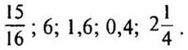

VII. Физкультминутка

VIII. Работа над задачей
1. На весенней распродаже в одном магазине шарф стоимостью 350 руб. уценили на 40%, а через неделю еще на 5% . В другом магазине шарф такой же стоимости уценили сразу на 45%. В каком магазине выгоднее купить этот шарф?
Решение:
1) 350 · 0,6 = 210 (руб.) — после первого снижения.
2) 210 · 0,95 = 199,5 (руб.) — после второго снижения.
3) 350 · 0,55 = 192,5 (руб.) — во втором магазине.
(Ответ: во втором магазине.)
2. № 940 (б, г, е, з, к) стр. 157 (самостоятельно, устная проверка).
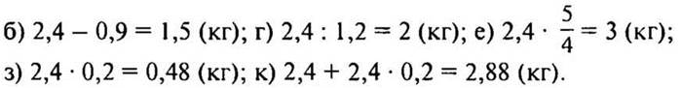

IX. Повторение изученного материала
1. В этом году тарифы на услуги лодочной станции оказались на 20% ниже, чем в прошлом году. Можно ли утверждать, что в прошлом году тарифы были на 20% выше, чем в нынешнем году? (Нет.) Почему?
2. № 936 стр. 157 (самостоятельно, устная проверка).
— Сколько чисел находится на одинаковом расстоянии отданного числа? (2.)
(Ответ: а) —15; —3; б) —6; 14; в) —14; 6; г) —100; 100.)

X. Самостоятельная работа (10 мин)
Вариант I
1. Отметьте на координатной прямой точки А (—6), В (3), С (—2), D (5) и Е (—1). За единичный отрезок примите длину одной клетки тетради.
2. Найдите число, противоположное числу:
а) 0,25; б) -4,9; в) -2,6; г) 1/3.
3. Найдите значение с, если: а) -с = 5,2; б) -с = -1,4 .
4. Докажите, что 5% от а равны а% от 5.

Вариант II
1. Отметьте на координатной прямой точки А (—1,2), В (—0,8), С (2,2), D (1/5) и Е (-2/5). За единичный отрезок примите длину пяти клеток тетради.
2. Найдите число, противоположное числу:
а) -3,18; б) 7; в) -5; г) 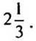
3. Найдите значение т, если:
а) -m = 3,8; б) -m = -2,1 .
4. Докажите, что b% от 8 равны 8% от b.

XI. Подведение итогов урока
— Какие числа называют целыми?
— Число b противоположно числу а. Какое число противоположно числу —b? Какое число противоположно числу а?

Домашнее задание

